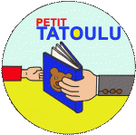 Première réunion Petit Tatoulu 2017-2018

Classes Passerelle Jean Vilar / Jeudi 19 octobre 2017

Excusées : Directrice de Voltaire, Isabelle DISIC Conseillère Pédagogique Angers Ouest et Sud, Claire BONDU multi accueils des Plantes.
Etaient présents : Mme Dubreil IEN maternelle, Florence Dahy Conseillère départementale EPS, Samuel Mairot Conseiller Pédagogique Angers centre, Muriel Etève chargée de mission maternelle.

Et…
Pour les Structures Petite Enfance | Pour les Ecoles
Crèche collective et multi-accueil Roseraie: Mary RIGAUDEAU | Claude Monet: Nathalie DEROUET  Patricia BARBIER  Sandrine ARRENS-GUICHARD
Multi accueil Jules Verne : Irma HUARD | Jules Verne : Laure DENIAU
Classes passerelle Jean Vilar : Chantal CHARRIER
Nicole CARBAJO

Jean Jacques Rousseau : Maryse Holleville
ATSEM Virginie DUPEREY

Multi- acceuil La République : Helène RAPPENEAU | Parcheminerie : Eloïse MARTIN
Crèche Montesquieu: Gwénaëlle LARVOR | Montesquieu : Annie MOUHIB
Multi Accueil St Lazare: Sophie BESNARD-GAULTIER | Dacier : Camille LELORE  Françoise CLOAREC
Crèche collective Les Plantes : Claire BONDU
( excusée)

Crèche collective Monplaisir : Monique GABILLARD | Paul Valéry : Valérie LEBRETON  Voltaire : Marina Paillocher  Marion DOUIN
Crèche collective Belle-Beille : Cynthia RIGAL-GARCIA | Pierre et Marie Curie : Manuella PAJOT
Multi-acceuil Mandéla :Julie DERRIEN | Nelson MANDELLA : Julia REGEREAU
Ophélie Leboisselier (infirmière étudiante puericultrice)

Agathe GEROMINI (infirmière étudiante puericultrice)

Présentation des « Coups de cœur »

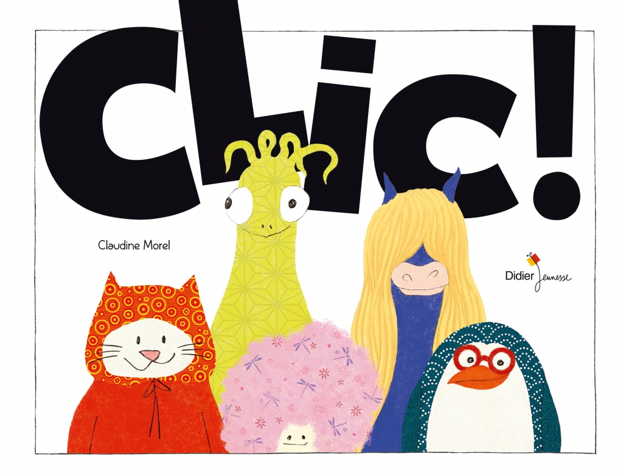  Claudine MOREL  Didier jeunesse 13,90e | Une grande feuille blanche sur un mur, des déguisements et un appareil photo. Cinq copains sont fin prêts pour se faire tirer le portrait ! Ils rigolent, se montent dessus, se prennent pour des stars, font des grimaces… Clic ! Clic ! Clic ! > Devant l’appareil photo témoin de leurs jeux, les personnages se dissipent de plus en plus au fur et à mesure de l’album, tandis que sur la pages de gauche arrivent progressivement de nouveaux personnages, qui finiront par leur voler la vedette !
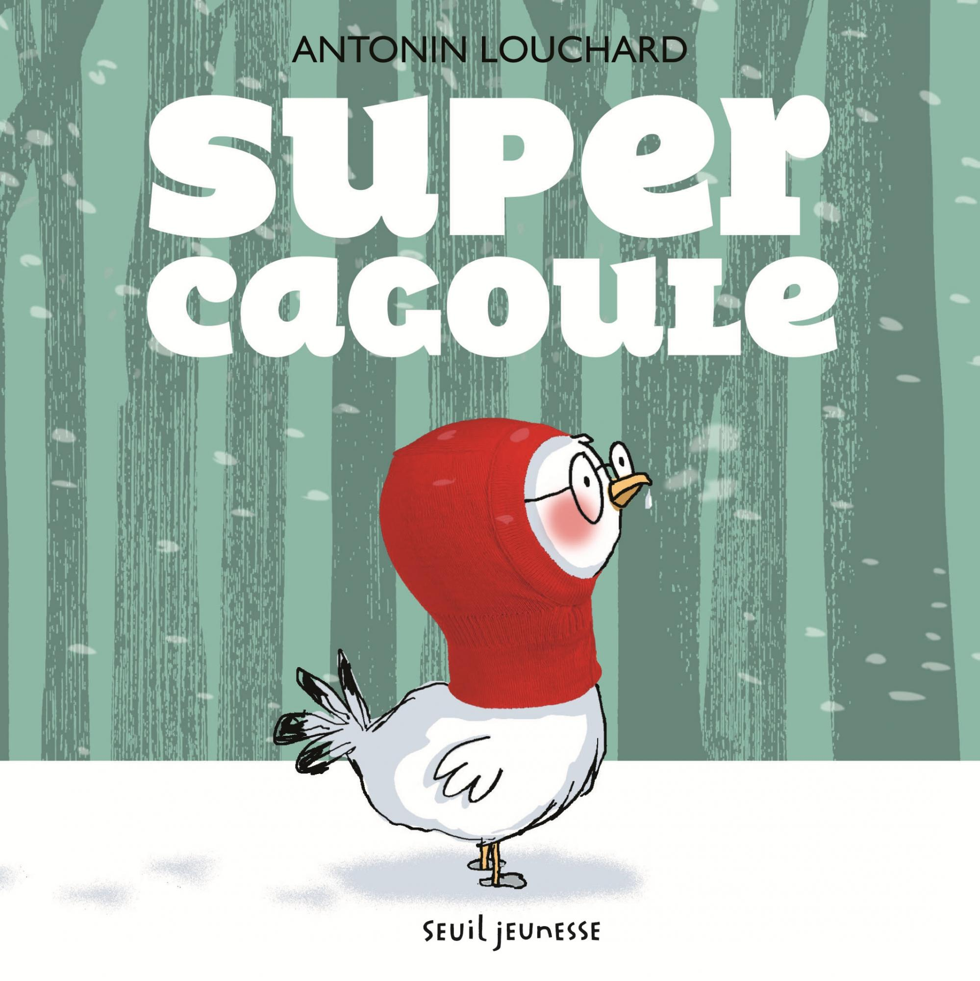  Antonin LOUCHARD  Seul jeunesse 8,90e | Un petit canard a froid et met une cagoule rouge pour avoir bien chaud mais elle gratte. Sur son chemin, il rencontre un loup qui le confond avec le Petit Chaperon rouge. Pour lui échapper, le canard lui fait croire que sa cagoule a des pouvoirs.
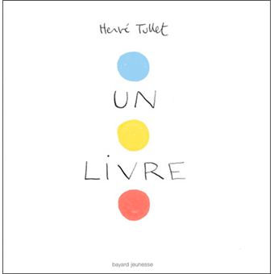  Hervé TULLET  Bayard Jeunesse | Prenez « Un livre ». Tournez la page, et une tache jaune apparaît. En dessous, un petit texte vous invite à appuyer sur celle-ci. Vous le faites, et, surprise…
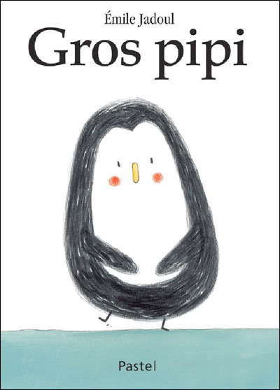  Emile JADOUL  Pastel | Toutes les nuits, c'est la même histoire: Léon, le petit pingouin, se réveille avec une envie pressante et appelle sa maman pour qu'elle l'accompagne  à la salle de bain.
Cédric RAMADIER  Ecole des Loisirs | Il est l'heure de dormir pour le petit livre bleu. Viens aider la souris à l'endormir et à accomplir tous les petits rituels du soir (brossage de dent, histoire, câlin...).  Cette fois, c’est le livre qui a envie qu’on lui raconte des histoires avant de dormir.Doucement ses yeux se ferment…
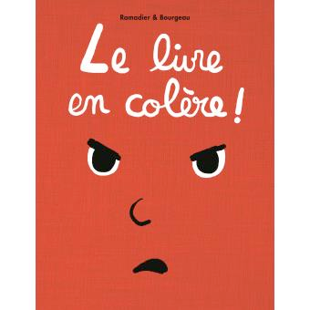  Cédric RAMADIER  Ecole des Loisirs | Après le livre qui dort, voici le livre en colère, tellement en colère qu'il est tout rouge ! Mais la colère, heureusement, passe et le livre se calme, se détend petit à petit. Ouf ! Ça y est, le livre n'est plus fâché !
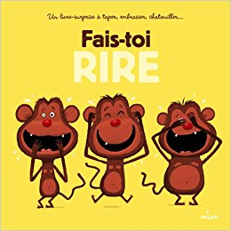  Christian GUIBBAUD  Milan | Que se passe-t-il quand on embrasse une grenouille ou qu'on tape sur la bosse d'un chameau ? Pour le savoir, soulève chaque volet. Attention, fous rires garantis !
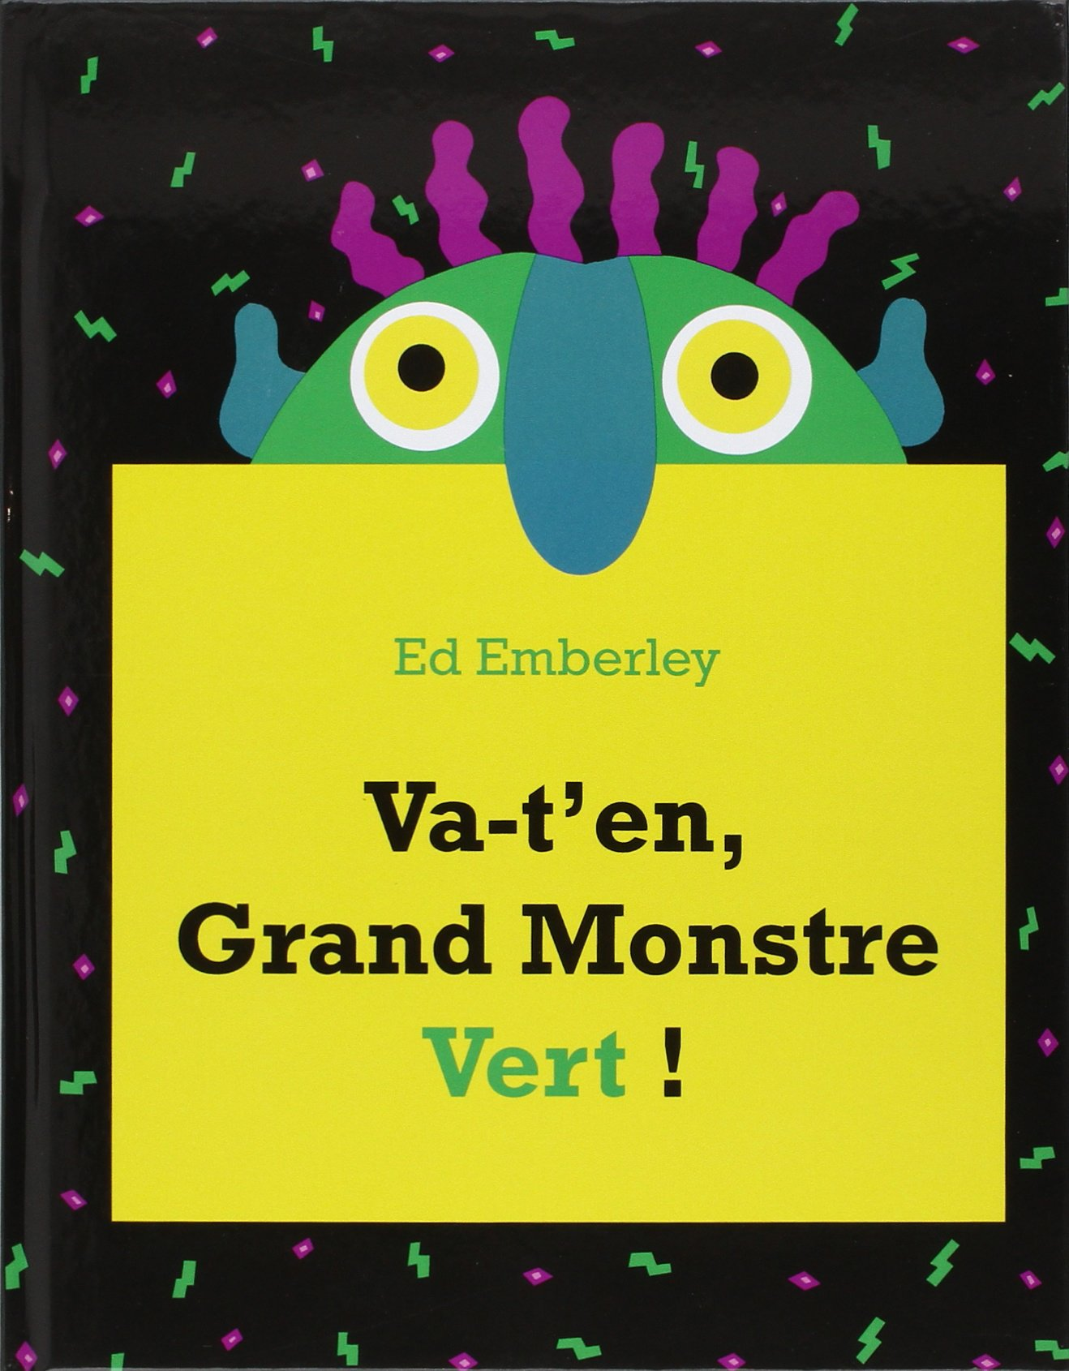  Ed EMBERLEY | Qui a un long nez bleu turquoise, deux grands yeux jaunes ,et des dents blanches et pointues?  C'est le Grand Monstre Vert qui se cache à l'intérieur  de ton livre. Mais n'aie pas peur, il a besoin de toi pour apparaître. Et si tu trouves que sa grosse tête verte  est vraiment trop effrayante, tu peux décider de le faire disparaître...
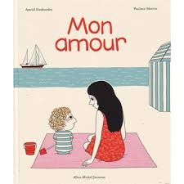  Astrid DESBORDES / Pauline MARTIN  Albin michel jeunesse | Une maman explique à son enfant pourquoi elle l'aime et l'aimera constamment et sans conditions.
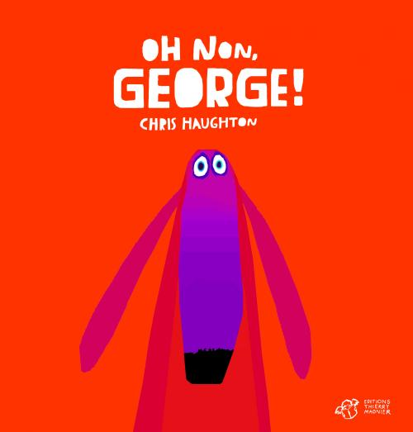  Chris HAUGHTON  Magnard | Harris laisse son chien, George, tout seul à la maison. George a promis d’être  sage, mais le gâteau, oublié sur la table de la cuisine, le joli parterre de fleurs  et surtout Chat risquent de lui faire vite oublier sa promesse... L’après-midi  promet d’être agité !  Dans la lignée de Un peu perdu, Oh non, George ! est un album au graphisme  original, aux couleurs pétillantes et à l’humour décalé qui plaira aux petits  comme aux grands !
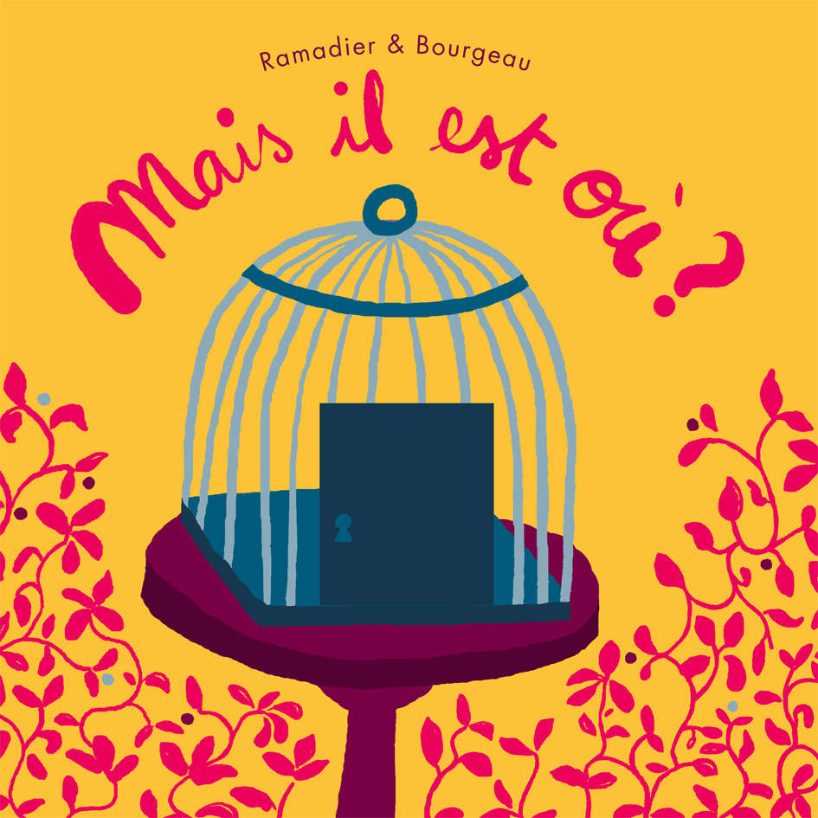  Vincent BOURGEAU  L’école des loisirs | Mais il est où, le petit canari que l’on cherche partout ? Sous les feuilles mortes, il y a des champignons, et sous les champignons ? Une fourmi! Et ainsi de suite, avec deux flaps à chaque page pour encore plus de surprises.
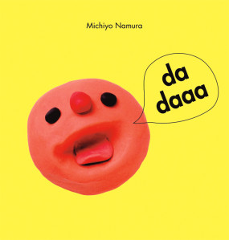  Michiyo NAMURA | Prenez de la pâte à modeler de différentes couleurs. Très vives et contrastées, s’il vous plaît. Formez des boulettes pour commencer. Puis des têtes, rondes ou aplaties. Creusez des bouches, grandes ouvertes ou en cul - de - poule. Ajoutez des yeux, plissés, rieurs ou furibards.  Des nez, en pointe ou en bouton. De grosses lèvres bien dessinées.  Et pourquoi pas une langue, pour pouvoir la tirer ? Un, deux, trois : criez, pleurez, rigolez, moquez, chantonnez, chatouillez, blablatez ! Et si vous voulez des modèles pour votre pâte à modeler, ouvrez !
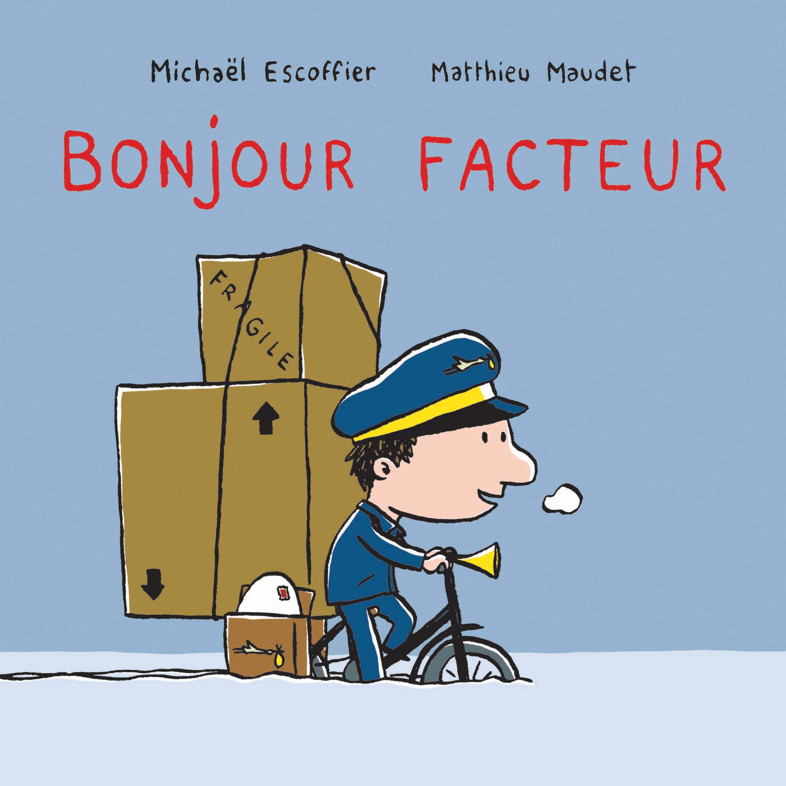  Mickaël ESCOFFIER /Matthieu MAUDET  L’école des loisirs | La tournée de ce facteur passe par la savane, et va même jusqu’à la banquise. Pas étonnant que, parfois, il se mélange les pédales et ne donne pas le bon paquet à la bonne personne. Mais on ne lui en veut pas, c’est tellement bien de recevoir la visite du facteur !
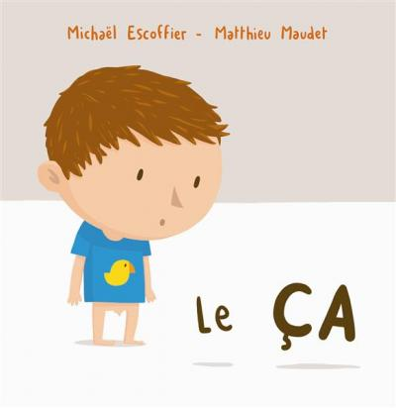  Mickaël ESCOFFIER /Matthieu MAUDET  L’école des loisirs | Horreur ! La maman de Jules tombe sur "ÇA" en plein milieu du tapis. Et lorsqu'elle demande à Jules d'où ÇA vient, il lui répond "ÇA ? C'est le ÇA !". Elle lui apprend donc qu'il y a un pot pour ÇA. Or, Jules veut jouer avec son ÇA. Donc quand il finit dans les toilettes, chasse d'eau tirée.... C'est le drame.... C'est bien connu, on ne joue pas avec son ÇA ! À moins que...
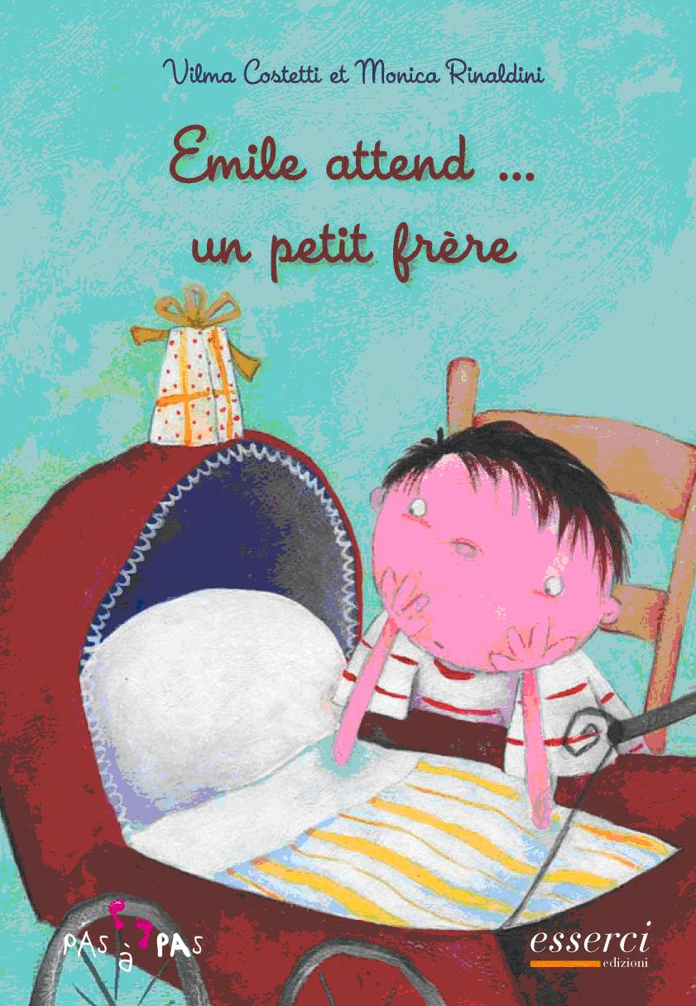  Vilma COSSTETTI | Ses parents apprennent à Emile qu’il aura bientôt un petit frère. Emile est un peu désorienté. Sa maman et son papa sont à ses côtés pendant ces longs mois d’attente. Ils l’accompagnent aussi lors de sa première rencontre avec le nouveau membre de la famille.
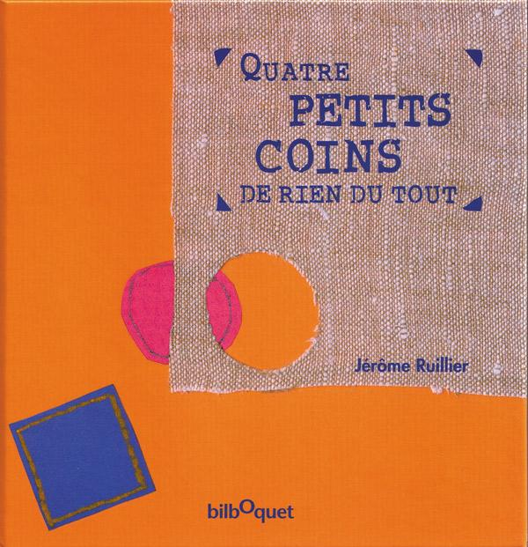  Jérome RUILLET  Bilboquet | Petit-Carré joue avec ses amis les Petits Ronds, mais lorsque la cloche sonne il ne peut pas rentrer par la porte comme ses amis. Malgré tous ses efforts, Petit-Carré ne sera jamais rond, alors chacun cherche une solution pour lui permettre d'entrer dans la grande maison. Un album sur le partage qui permet de lutter contre l'exclusion.
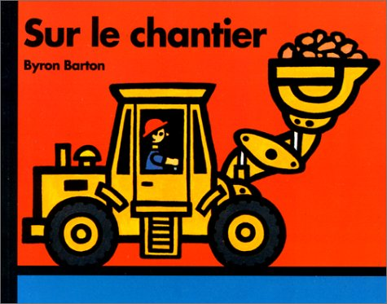  Byron BARTON  L’école des loisirs | Hé, les gars! Mettons-nous au travail. Démolissons cet immeuble. Creusons cette route. Chargeons ce camion. Déchargeons ces gravats. Mélangeons ce ciment. Quelle journée...
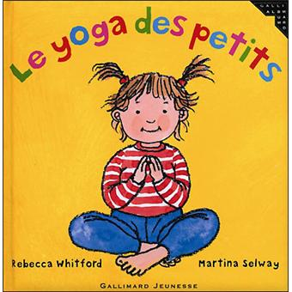  Rebecca WHITFORD  Gallimard jeunesse | Petit yogi agite les bras comme un papillon...Petit yogi se tient sur un pied comme un petit oiseau…Petit yogi s'accroupit comme une grenouille...Il n'est jamais trop tôt pour découvrir les bienfaits du yoga !Avec ses adorables dessins, ses conseils simples et judicieux, ses photos précises, cet album est une invitation irrésistible à initier au yoga les tout-petits (et les plus grands), tout en s'amusant.
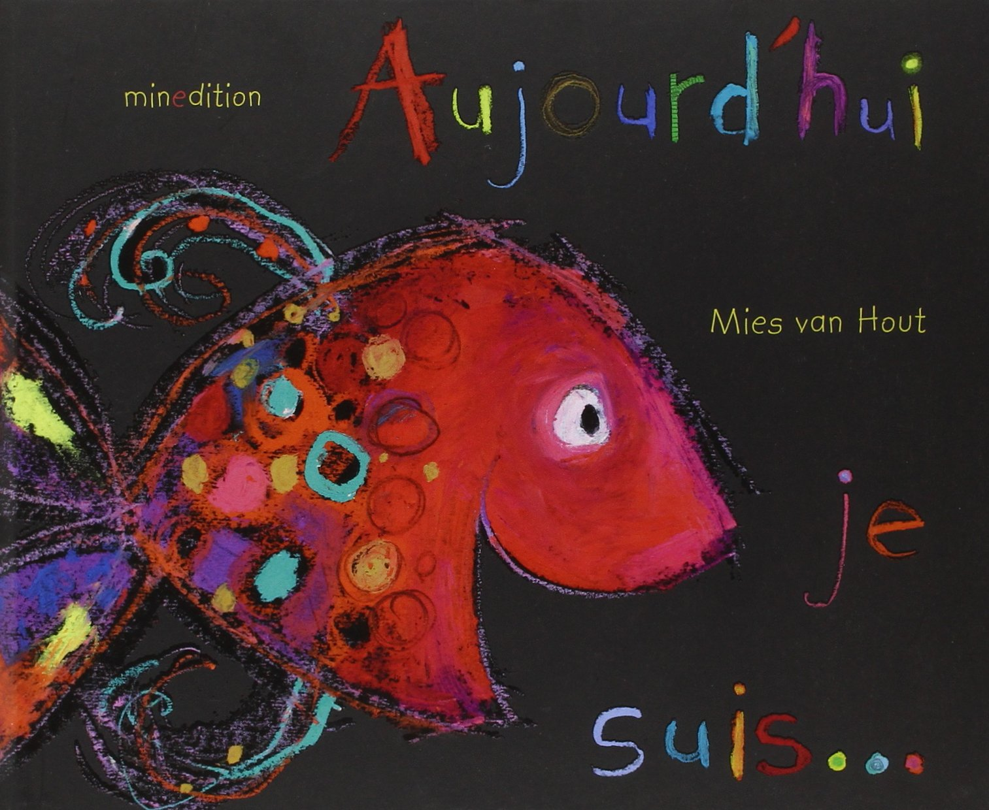  Mies VAN HOUT | Peints à l'aide de pastels ou bien de craies, ces poissons aux couleurs vives, empreints d'humour ou d'ironie, nous permettent de découvrir leurs humeurs, à chaque moment de la journée : le poisson curieux, le poisson heureux, le poisson triste, le poisson surpris ou encore peureux... Toutes ces émotions, ces sentiments que tous connaissent selon l'heure ou le jour nous sont montrés ici, tels des miroirs de notre propre humeur. Ils prennent de ce fait une dimension humoristique irrésistible.
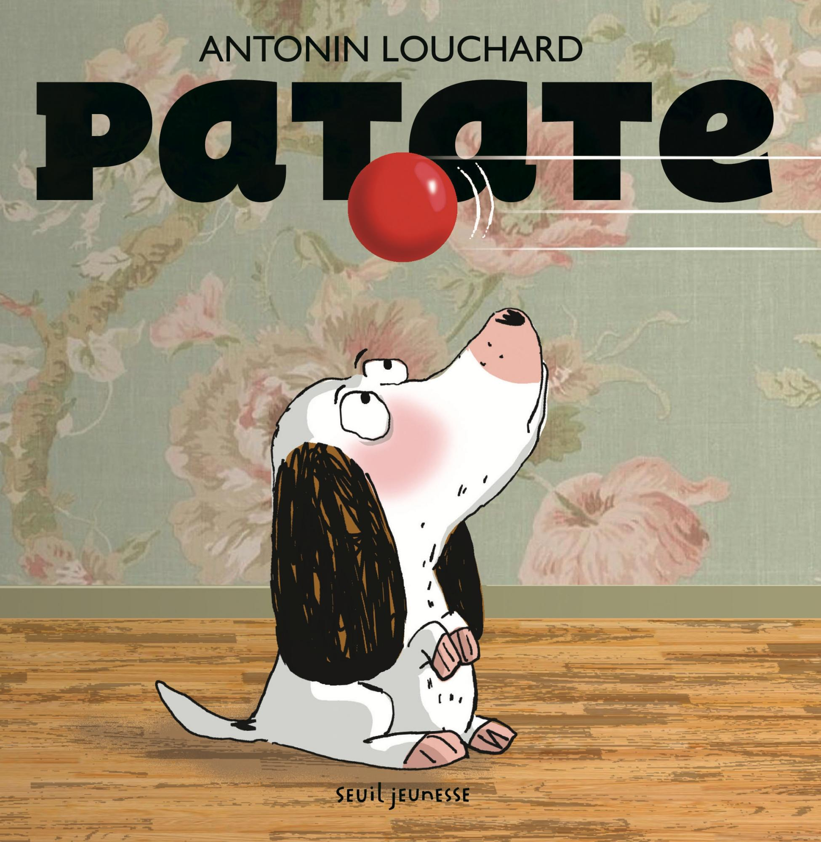  Antonin LOUCHARD  Seuil jeunesse | Le héros de cet album est un petit chien comme les autres. Et quel est le jeu préféré des chiens ? C'est de rapporter la balle, bien sûr ! Mais notre héros à quatre pattes ne semble pas bien comprendre ce que lui veut son maître. Celui-ci, excédé, va finir par lui lancer tout ce qui lui tombe sous la main : un ballon de basket, une pantoufle… et puis ce sera le tour de la chaise et du piano !
  Edouard MANCEAU  Milan | D'où viennent ces petits morceaux de papier ? À qui sontils ? Aussitôt une poule les réclame et se forme grâce à eux. Mais bientôt ils deviennent un poisson, puis un escargot en fait sa propriété, avant qu'une grenouille ne cesse de les réclamer...
A la ferme B. GOTTIER | Livre animé

Les livres sélectionnés, après vote, par les professionnels Petite Enfance / Enseignants / ATSEM, seront proposés dans les structures « Petite enfance » et les classes associées dans le cadre des actions passerelles.
L’exploitation est laissée à l’entière initiative de chaque entité. Il s’agit de faire voyager le livre, de créer du lien,
de se rencontrer et désigner son ouvrage préféré.

Sélection :

12,00 e | 8,90e | 9,90e | Si un livre est épuisé  13,90e

Calendrier :

Réunion le jeudi 11 janvier de 13h à 14h15 ( le lieu est à définir)
Ce temps permettra la régulation, la mutualisation, les échanges sur les mises en oeuvre et les actions entreprises au niveau des passerelles.

